ESQUISORTIDA COSMOCAIXA!
Dia: 27/02/2016
Hora i lloc de SORTIDA: 9:00h a la plaça Joan Peiró
Hora i lloc de TORNADA: 16:00h al Esplai Xiroia
Què cal portar?
- Esmorzar
- Dinar
- Aigua
- Foulard
- Tarjeta sanitària
- Paraigues/capelina
I… chupiganes de passa-ho esquimegabé!!!!!!!!!! I l’amulet.
Els guardians de la natura ho esquipeten.
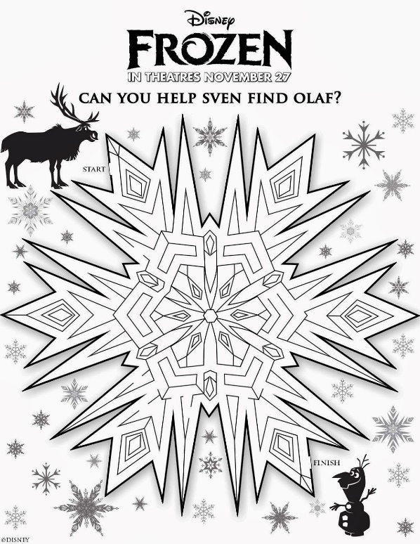
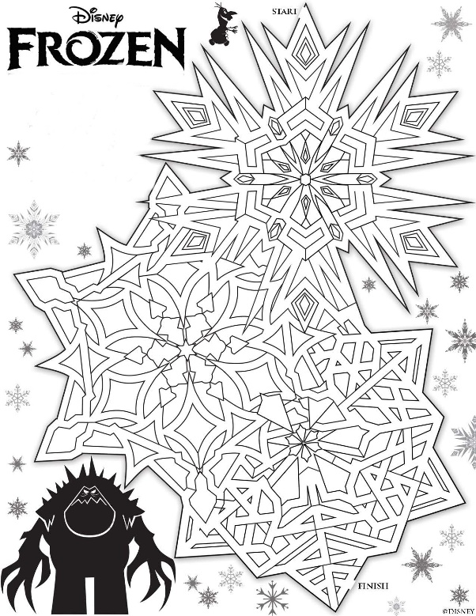

Vine de colònies.
--------------------------------------------------------------------------------------------------------------------
En/Na (nom, cognoms del pare, mare o tutor)_________________________________ amb DNI __________________________ AUTORITZA al seu fill/a (nom, cognoms) ___________________________________________ a participar a l’activitat del dissabte 27 de febrero que organitza l’Esplai Xiroia al museu Cosmocaixa. Així com les decisions medico-quirúrgiques necessàries.

I per a que així consti, signa aquesta autorització: (Signatura pare, mare o tutor/a)

